Делаем свою страницу
Перед тобой почти готовый сайт — страница о себе. Часть в нём уже написана, а часть допишешь ты: заголовок, текст, фотографию, свои стили.
Заданий пятнадцать, они идут по порядку сверху вниз. Делай подряд, в своём темпе. Пятнадцати минут хватает, но торопиться не надо.
Важно: код из этого файла не копируется. Картинки здесь — это образцы, чтобы посмотреть, как должно выглядеть. Набирать нужно руками, иначе смысла нет.

С чего начать
В папке лежат файлы. Нужны только два:
Файл | За что отвечает
index.html | что есть на странице: тексты, картинки, кнопки
style.css | как это выглядит: цвета, размеры, отступы
script.js | кнопки и анимация. Этот файл не трогаем
- Открой папку в редакторе кода (VS Code) или хотя бы в Блокноте
- Отдельно открой index.html двойным щелчком — он откроется в браузере, это и есть твоя страница
- Расположи окна рядом: слева код, справа браузер
Главное правило на всё занятие: поменял код → сохрани файл (Ctrl + S) → переключись в браузер → обнови страницу (F5). Без этих двух кнопок ничего не изменится.

Часть 1. HTML — что есть на странице
Работаем в файле index.html.
Тут всё состоит из тегов. Тег — это команда для браузера, записанная в угловых скобках. Почти у каждого тега есть пара: открывающий <p> и закрывающий </p> со слешем. Текст живёт между ними.

Задание 1. Название вкладки
Строка 6. Там тег title — это надпись на вкладке браузера.
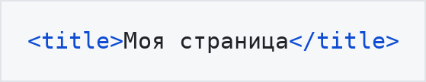
Замени текст между тегами на свой: например, своё имя. Сохрани, обнови страницу и посмотри на самый верх браузера, на вкладку.

Задание 2. Заголовок пишешь сам
Строки 25 и 26 — пустые. Там и будет заголовок.
Тебе нужен тег h1 — это самый крупный заголовок страницы. Напиши на пустой строке открывающий тег, потом своё приветствие, потом закрывающий тег со слешем. Должно получиться так:
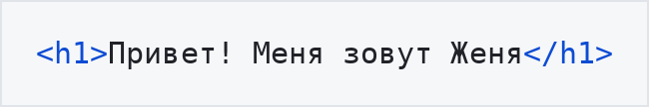
Сохрани, обнови. На пустом месте появится большая надпись — и она будет набираться по буквам, как будто кто-то печатает. Так и задумано.
Не появилось? Проверь три вещи: есть ли слеш в закрывающем теге, английская ли буква h (не русская «н»), на месте ли обе угловые скобки.

Задание 3. Текст под заголовком
Строки с 27 по 30 — абзац, тег p. Сейчас там написано про музыку и прогулки.
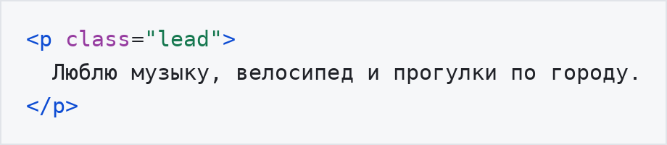
Замени текст между <p ...> и </p> на свой: пара предложений о себе. Сам тег и слово class="lead" не трогай — они отвечают за то, как текст выглядит.

Задание 4. Своя фотография
Строка 41. Тут тег img — картинка. Он одиночный, закрывать его не надо, потому что внутри нет текста.
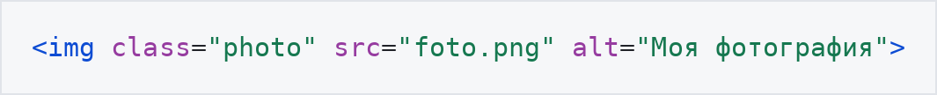
Внутри тега два слова:
- src — откуда взять картинку
- alt — что показать, если картинка не загрузилась
Сейчас в src написано foto.png — это серая заглушка из папки. Поставь туда картинку из интернета:
- Открой поиск картинок, найди что нравится
- Щёлкни по картинке, чтобы она открылась крупно
- Нажми на неё правой кнопкой → «Копировать адрес изображения»
- Выдели в коде foto.png между кавычками и вставь скопированное (Ctrl + V)
Получится примерно так:
Заодно поменяй alt — напиши, что на картинке.
Картинка не появилась? Скорее всего скопировался адрес страницы, а не самой картинки: правильный адрес обычно заканчивается на .jpg или .png. Либо случайно стёрлась кавычка.

Задание 5. Рассказ о себе
Строки с 51 по 54, в разделе «Обо мне». Замени текст на свой: откуда ты, чем занимаешься, что любишь.

Задание 6. Второй абзац пишешь сам
Строки 55 и 56 — пустые, сразу под первым абзацем.
Добавь туда второй абзац. Тег p, а в кавычках пишем то же слово, что у абзаца выше — about-text. Образец:
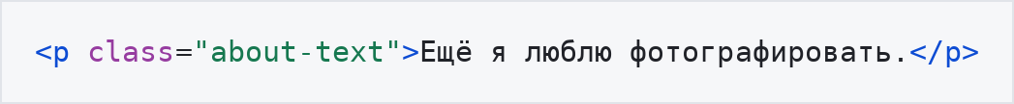
Подсказка: посмотри на абзац строкой выше и сделай такую же конструкцию, только со своим текстом. Копировать не надо, набери сам — так запомнится.

Задание 7. Строки справа
Строки 60, 61, 62 — список справа от текста: город, любимая музыка, увлечения. Впиши свои ответы после слова в сером.

Задание 8. Своя строка в списке
Строка 63 — пустая, перед закрывающим тегом списка.
Добавь свою строку: любимый фильм, мечта, что угодно. Вот как устроена одна строка:
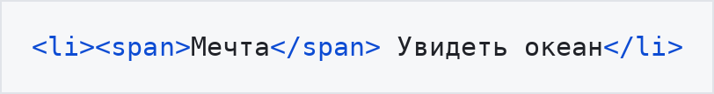
Здесь копировать можно: выдели строку выше, скопируй, вставь на пустую строку и поменяй оба текста.

Задание 9. Картинка во всю ширину
Строки 67 и 68 — пустые, в самом низу раздела «Обо мне».
Добавь туда ещё одну картинку. Тег тот же, что в задании 4, но слово в кавычках другое — wide-photo, оно растянет её во всю ширину:
Можно оставить заглушку foto2.png, а можно вставить адрес своей картинки.

Задание 10. Подпись внизу
Строка 74. Впиши своё имя вместо «Саша Иванов».
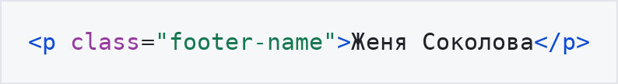
Первая часть готова. Обнови страницу и посмотри: это уже твоя собственная страница, с твоими текстами и фотографией.

Часть 2. CSS — как это выглядит
Теперь переходим в файл style.css. Здесь нет текстов — только настройки внешнего вида.
Всё в этом файле устроено одинаково:
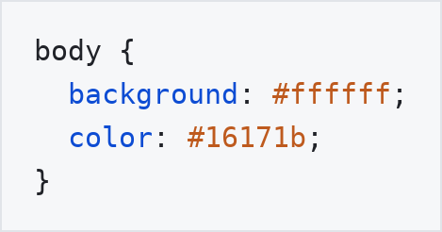
Сначала имя — к чему применяем, потом фигурные скобки, внутри строки вида «свойство: значение;». Каждая строка заканчивается точкой с запятой.
Имя бывает двух видов:
- без точки (body, h1, h2) — это тег: настройки применятся ко всем таким тегам
- с точкой (.btn, .photo) — это то самое слово, которое мы писали в кавычках в HTML. Так стиль находит нужный кусок страницы
Вот что чем управляет:
Имя в CSS | Что меняет на странице
body | всю страницу: фон и основной цвет текста
.brand | надпись «26 КАДР» в шапке
.menu a | ссылки в шапке справа
.eyebrow | маленькую синюю надпись над заголовком
h1 | большой заголовок с твоим именем
.lead | серый текст под заголовком
.btn | синюю кнопку «Нравится»
.povtor | светлую кнопку «Заново»
.photo | фотографию на обложке
.wide-photo | широкую картинку внизу
h2 | заголовок «Обо мне»
.about-text | абзацы в разделе «Обо мне»
.facts | список справа
.footer | подпись внизу страницы

Задание 11. Фон страницы
Строки с 1 по 7, блок body — самое начало файла.
Строка 4 — цвет фона, строка 5 — цвет текста. Поменяй фон на свой. Цвет можно писать кодом (#fff0e8) или просто словом по-английски: beige, lavender, mintcream, black.
Если выберешь тёмный фон — текст станет не виден. Тогда поменяй и строку 5, цвет текста, на светлый.

Задание 12. Заголовок
Блок h1, строки с 61 по 68.
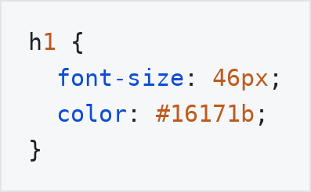
Строка 63 — размер букв. Попробуй 60px, потом 24px, посмотри разницу.
Строка 67 — цвет заголовка.
Обрати внимание: меняется только большой заголовок, остальной текст на странице остаётся прежним. Потому что правило называется h1.

Задание 13. Кнопка «Нравится»
Блок .btn, строки с 101 по 112.
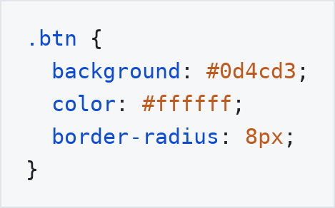
- строка 103 — цвет самой кнопки
- строка 104 — цвет надписи на ней
- строка 106 — скругление углов: поставь 0 и получишь прямоугольник, поставь 30px — получится «таблетка»

Задание 14. Кнопка «Заново»
Блок .povtor, строки с 84 по 94. Это светлая кнопка рядом с синей.
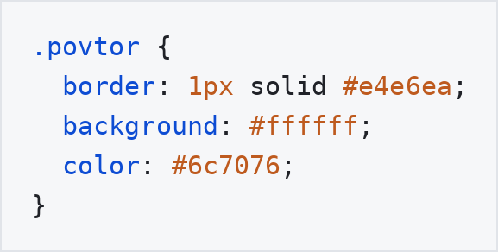
Строка 86 — рамка, 87 — фон, 88 — цвет надписи. Покрась её так, чтобы она сочеталась с синей кнопкой: обычно ставят тот же цвет, что у кнопки «Нравится».
Чуть ниже, строки с 96 по 99 — блок .povtor:hover. Это цвета, когда на кнопку наводят мышку. Их тоже стоит поменять.

Задание 15. Форма фотографии
Блок .photo, строка 151.
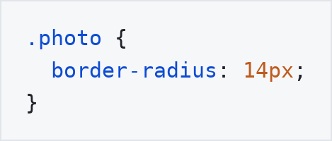
Поставь 0 — углы станут прямыми. Поставь 200px — фотография превратится в круг. Это самое заметное изменение на всей странице.
Готово! Пятнадцать заданий позади. У тебя получилась своя страница: с твоим текстом, твоей фотографией и твоими цветами.

Что там в третьем файле
Файл script.js мы не трогали, но именно он отвечает за то, что страница не просто лежит, а реагирует.
Если коротко: HTML говорит, что есть на странице. CSS — как это выглядит. JavaScript — что произойдёт, когда человек что-то сделает: нажмёт, введёт, прокрутит. Без него страница была бы как плакат на стене: смотреть можно, нажимать не на что.
На твоей странице JavaScript делает три вещи.
Считает нажатия. Сначала он находит кнопку на странице и запоминает её:
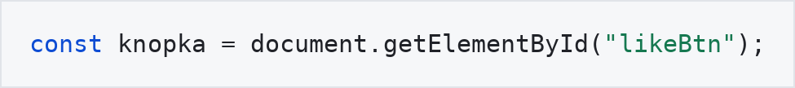
Потом заводит «коробочку», в которой лежит число:
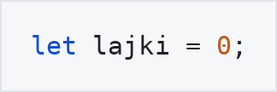
А дальше — главное. Строка ниже означает: «кнопка, послушай: когда по тебе щёлкнут — выполни то, что в фигурных скобках». Внутри число увеличивается на единицу и показывается на странице:
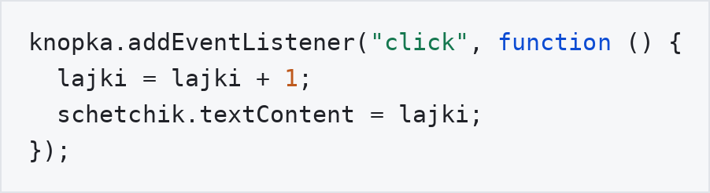
Печатает заголовок. Скрипт берёт текст, который ты написал в задании 2, стирает его и возвращает по одной букве:
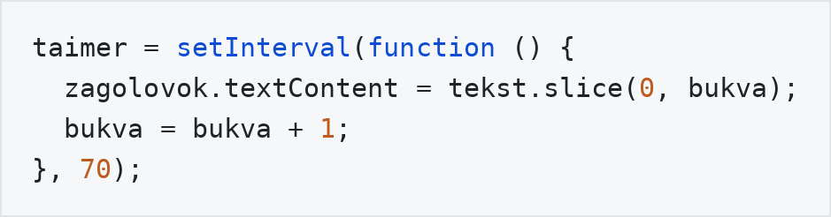
Цифра 70 в конце — это скорость: столько миллисекунд между буквами. Поставь 200 — буквы поползут медленно, поставь 20 — застрочит.
Показывает сердечко. При каждом нажатии скрипт создаёт на странице картинку сердца, а CSS поднимает её вверх и растворяет:
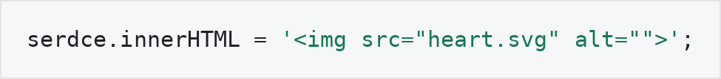
Сердце — это файл heart.svg из твоей папки, его можно открыть и посмотреть.
Кнопка «Заново» сбрасывает счётчик в ноль и запускает печать заголовка заново.

Если останется время
Всё по желанию и в любом порядке.
Ссылка на любимый сайт. Добавь в раздел «Обо мне» абзац со ссылкой. Тег a, внутри него адрес, между тегами — текст, на который нажимают:
Ещё один раздел. Ниже всего содержимого, перед строкой 71, добавь заголовок поменьше и абзац под ним. h2 работает так же, как h1:
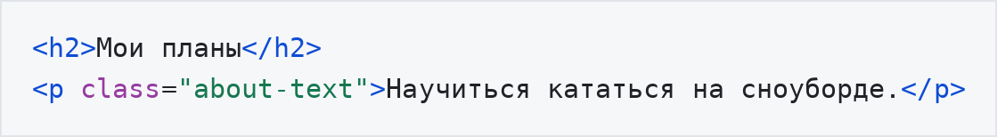
Свой блок целиком. Самое интересное задание. Перед строкой 71 напиши целую секцию: заголовок, абзац и нумерованный список. section — это коробка, в которую складывают кусок страницы. ol — нумерованный список, цифры браузер проставит сам. li — одна строчка списка:
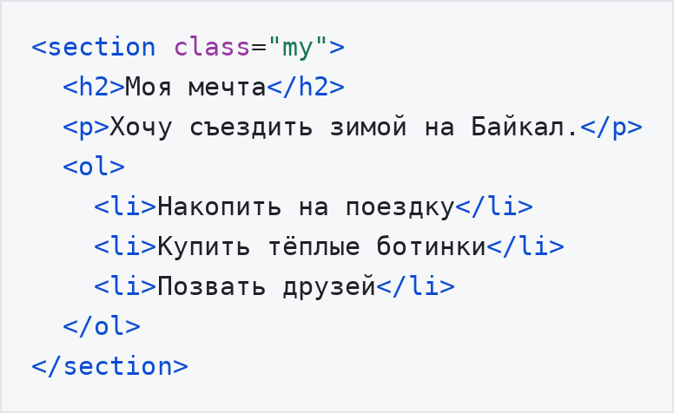
Сохрани, обнови — текст появится, но будет выглядеть обычно. Теперь оживим его. Открой style.css, спустись в самый низ файла и допиши своё правило:
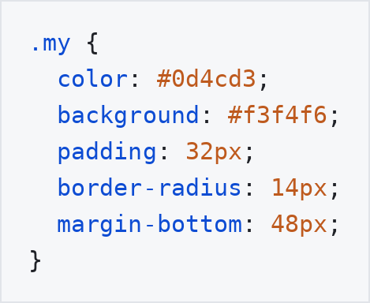
- color — цвет текста
- background — цвет фона блока
- padding — отступ внутри блока, от края до текста
- border-radius — скругление углов
- margin-bottom — отступ снаружи, чтобы блок не прилипал к подписи внизу
Сохрани, обнови — твой блок станет цветной плашкой. Разница между padding и margin видна сразу: поставь padding: 100px — отъедет текст внутри, поставь margin-bottom: 200px — отъедет сам блок.
Тень погуще. В самом низу файла найди строку с тенью у .photo и поставь цифры побольше — фотография будто взлетит над страницей:
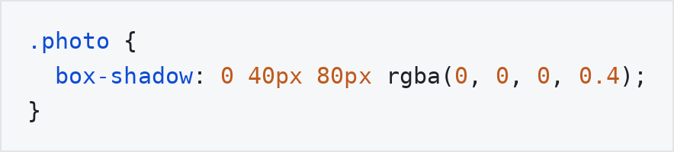
Огромная кнопка. Там же, в блоке с :hover, замени 1.04 на 1.3 — кнопка будет раздуваться под курсором:
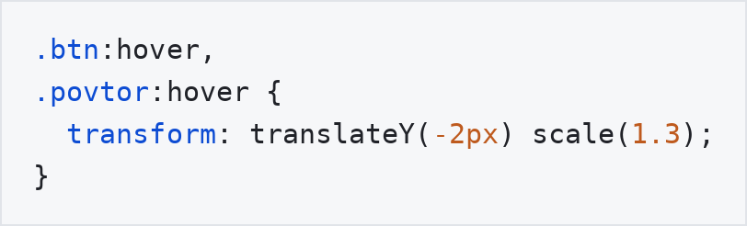
Медленное появление. В конце файла блоки появляются за 0.7 секунды. Поставь 3s — будут выплывать медленно и торжественно:
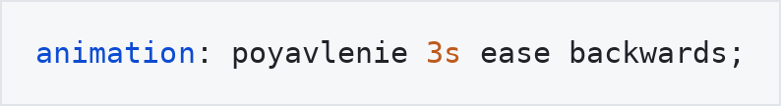

Если что-то сломалось
- Ничего не изменилось. Не сохранил файл (Ctrl + S) или не обновил страницу (F5)
- Текст пропал или всё съехало. Не закрыт тег: написал <h1>, а </h1> забыл
- Теги видно прямо на странице. Потерялась угловая скобка
- Цвет не поменялся. Правишь не тот блок — посмотри в табличку выше и найди нужное имя
- Кнопка перестала считать. Задел внутренности кнопки в HTML, верни как было
- Всё сломалось совсем. Нажми Ctrl + Z несколько раз, код вернётся назад. Если не помогло — скажи ведущему, он подменит файл
Когда закончишь — покажи, что получилось. У всех выходит по-разному, хотя начинали с одинакового кода.

